Звіт
про проведення навчально-виховного проєкту
Тижня безпеки дитини у рамках проведення Тижня дорожнього руху в Україні «Подорож до країни дорожніх знаків»
в Комунальному закладі «Куп’янська спеціальна школа» Харківської обласної ради
з 09.11.2020 по 13.11.2020

Щоб людина почувалася в дорослому житті впевнено й безпечно,її змалечку треба навчити цінувати неповторність власного життя та життя інших людей. Саме тому одним з пріоритетів нашого освітнього закладу є формування здоров’язбережувальної, соціальної, екологічної компетентності школярів, безпечної поведінки в навколишньому світі та свідомого ставлення до свого здоров’я.
Мета:
- формування навичок свідомого та обов’язкового виконання встановлених правил безпечної поведінки під час екстрених та надзвичайних ситуацій;
- закріплення умінь щодо збереження та захисту здоров’я і життя під час надзвичайних ситуацій, користування засобами індивідуального і колективного захисту, надання першої медичної допомоги;
- виховання відчуття гуманного ставлення до людини, яка потрапила в біду.
Заходи, які були проведені протягом тижня цілеспрямовані на формування у дітей адекватних реакцій на різноманітні чинники ризику для життя.
Перед тим, як провести Тиждень знань з основ безпеки дитини, були визначені завдання, реалізація яких сприяла б успішному його проведенню: створення безпечних умов для формування всебічно розвиненої творчої особистості; спрямування освітньої роботи на здоров’язбережувальні технології.
Почався тиждень 09.11. 2020 в нашому закладі для учнів 1-3 класів з вікторини в малюнках «Обережно небезпека»

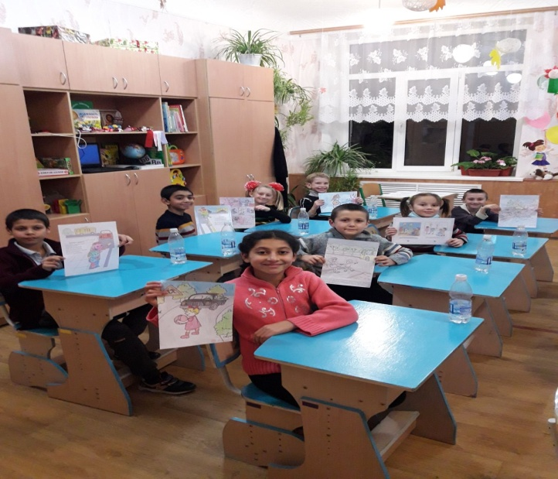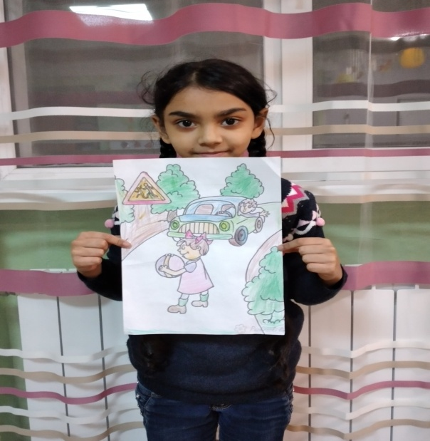
Для учнів 4-9 класів проведено розмову в колі на тему «Вплив комп’ютерів на здоров’я людини». Під час якої діти розібрали основні правила користування комп’ютером, без шкоди для здоров’я.
10 листопада 2020 року вихователь Рудай О.Г. показала та обговорила з дітьми відеоенциклопедію «Азбука безпеки» для молодших школярів.

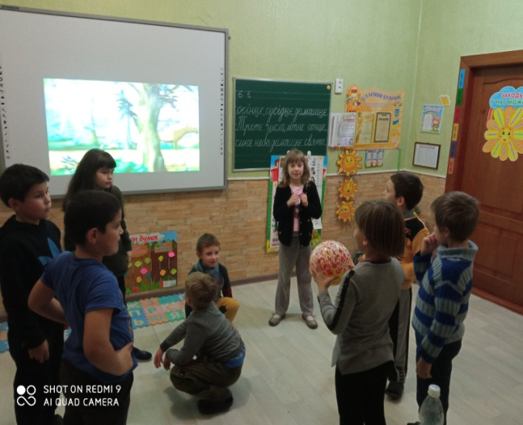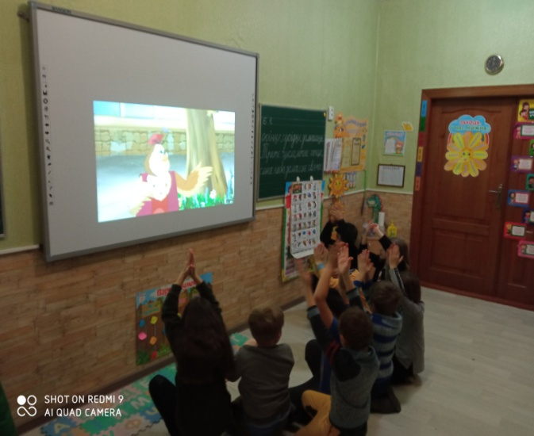

Для учнів 5-9 класів вихователем Мартиненко Л.О. проведено прес-калейдоскоп «Що означає безпека». Під час якого діти закріпили знання з безпечної поведінки та узагальнили, що таке небезпека.
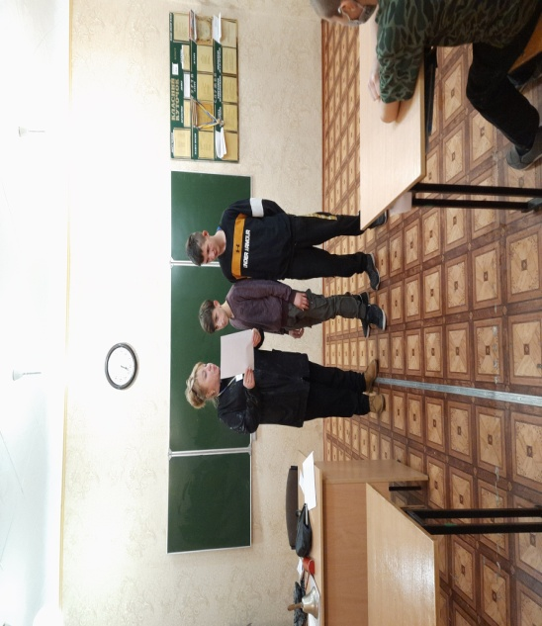
11 листопада 2020 року вихователь Середа О.А. провела інформативну бесіду для 5-9 класів «Твоє життя – твій вибір». На якій було обговорено вплив шкідливих звичок на організм підлітка та наслідки раннього вживання шкідливих речовин.
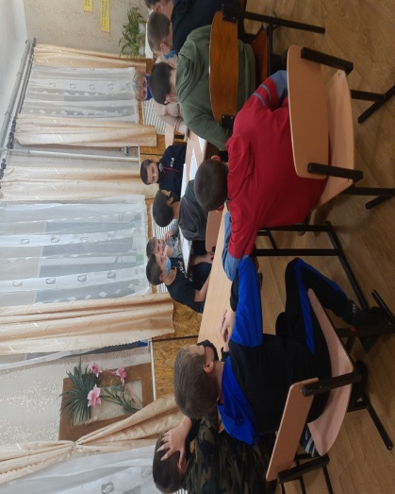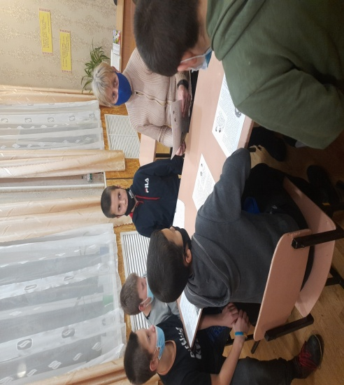
З метою формування у молодших школярів правил безпечної поведінки вихователь Михальчук Н.Г. провела вікторину «Щоб у радості зростати, лиха слід не допускати», в якій діти в ігровій формі відповідали на питання, що стосуються безпеки в побуті і отримували практичні поради.
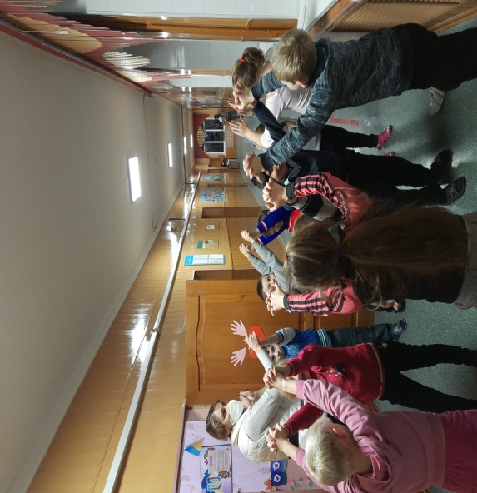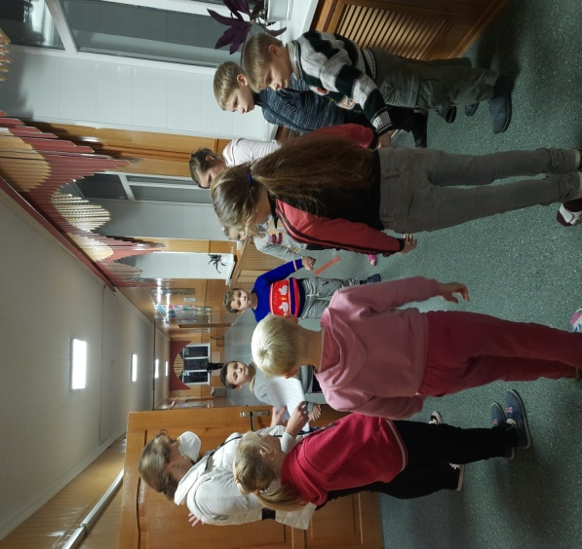

Для закріплення всіх здобутих знань і вмінь вихователями нашого закладу було проведено квест «Безпечне щодення».
Учні виконуючи завдання мали нагоду пригадати правила безпечної поведінки в екстрених та надзвичайних ситуаціях. Всі учні показали, що вміють і знають, як правильно вести себе у повсякденному житті, щоб не виникло біди.

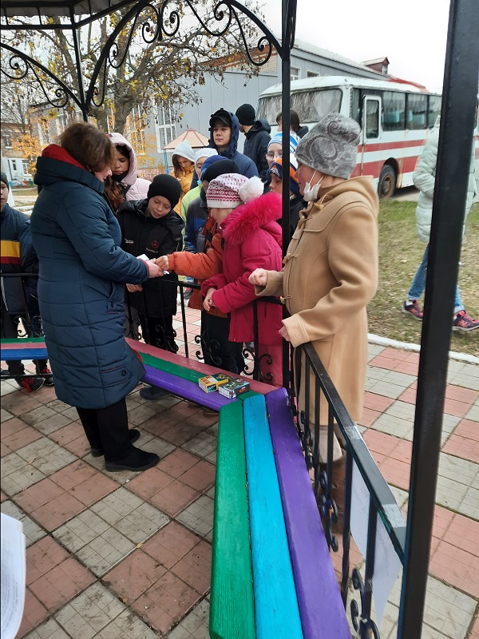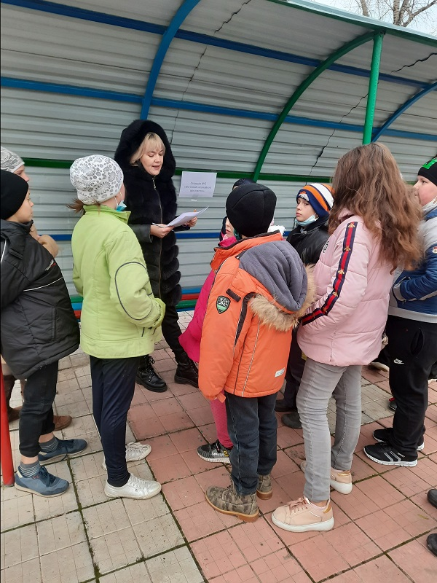

Випадки насильства серед учнів завжди були частиною школи, однак зараз вони стають дедалі помітнішими.
Насильство в освітньому середовищі має різні прояви. Воно може проявлятися як у формі одноразових, так і в вигляді систематичних дій.

Найнебезпечнішим є повторюваність випадків насильства в освітньому середовищі. Саме систематичні насильницькі дії є БУЛІНГОМ або цькуванням. Для того щоб цього не сталося, вихователі Мозгова О.І. та Пушкар О.Ю. провели розмову в дружньому колі «Світ без насильства. Скажемо «НІ» булінгу».

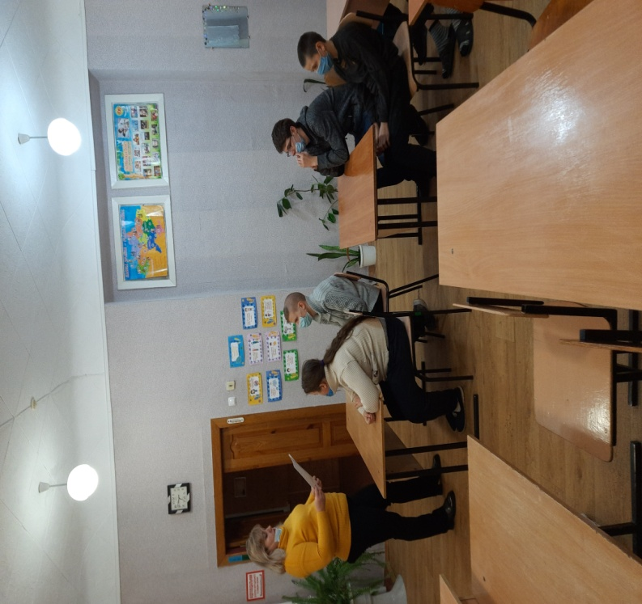

Останній день Тижня, 13.11.2020 року, виявився не менш цікавим. У коридорі школи було організовано конкурс малюнків «Бути здоровим – це круто!». Діти творчо підійшли до виконання своїх робіт, в яких, зокрема, висвітлили основні правила поведінки при виникненні небезпечної ситуації, та вплив шкідливих звичок.
